**Integrantes:** Elias Kerche Longo Martins dos Santos

Luan de Souza Dos Santos

Miguel Leal Pereira

1 ° ANO C2 Tarde

**Tutorial de Criação de Máquina Virtual com Windows 10**

**Professores**: Rafael Cergoli; Roberto Melem

**Intituição:** Etec Vasco Antônio Venchiarutti

**Disciplina:** Fundamentos da Informática

**Curso:** Desenvolvimentos de Sistemas

Jundiaí – SP

2025

Sumário

**Passo 1: Baixar o Virtual box** 3

**Passo 2: Instalar o Windows 10 ISSO Image** 5

**Passo 3: Criação da Máquina Virtual** 6

**Passo 4: Configuração da VM** 8

# **Passo 1: Baixar o Virtual box**

Antes de tudo, é importante baixar o programa apenas do site oficial para evitar riscos de segurança. O endereço oficial é <https://www.virtualbox.org>. Nele, você encontrará a versão mais recente e compatível com o seu sistema operacional, além de eventuais atualizações e o pacote de extensões.

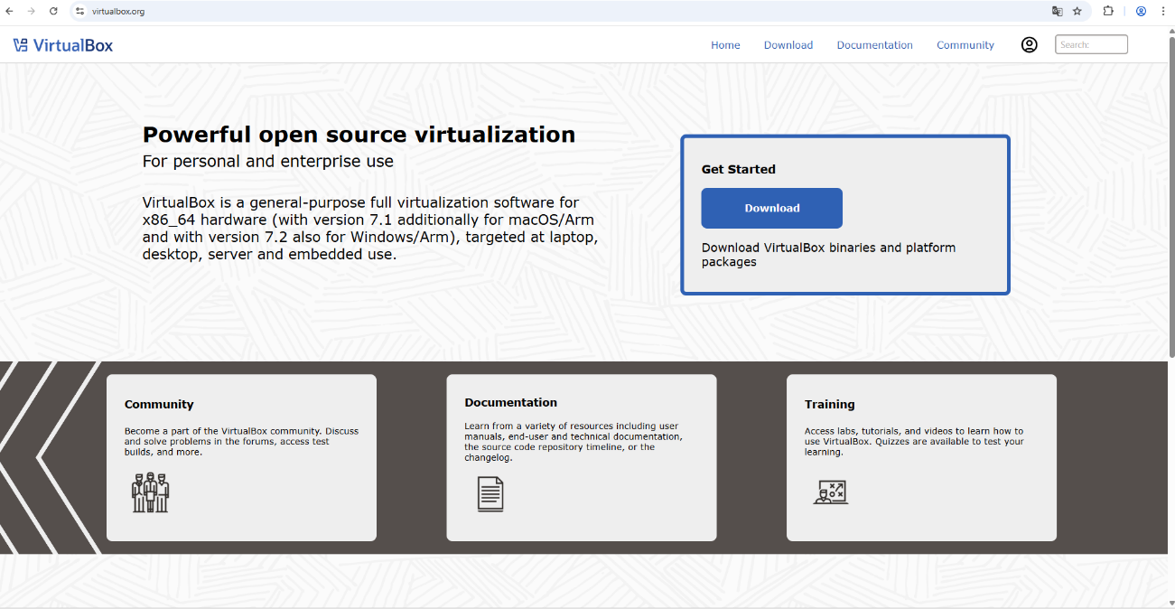

Dentro desta página, basta clicar em “download” no ícone azul.

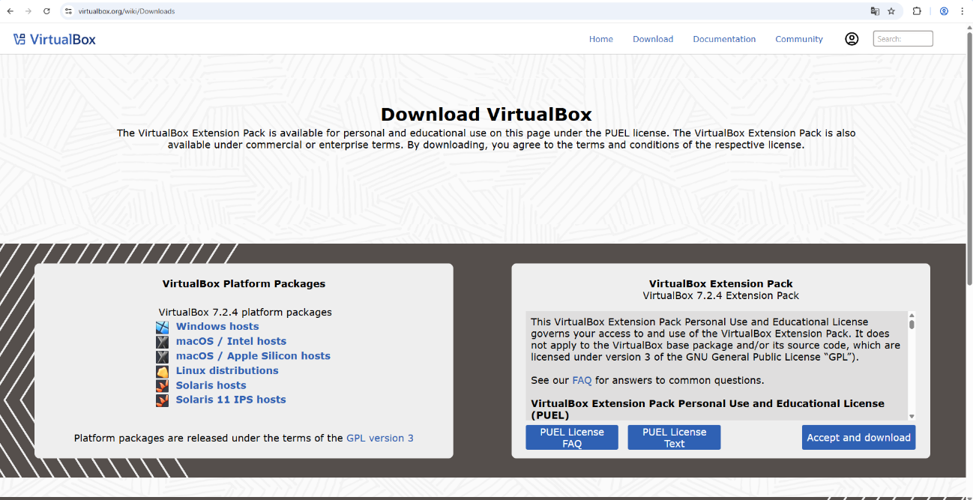

No canto inferior esquerdo, teremos algumas opções de sistemas operacionais, cujo o usuário poderá escolher algum deles de acordo com sua vontade. Ao escolher o tipo de sistema operacional que o usuário deseja utilizar para a instalação, aparecera uma pasta do Virtual Box dentro do navegador de arquivos.

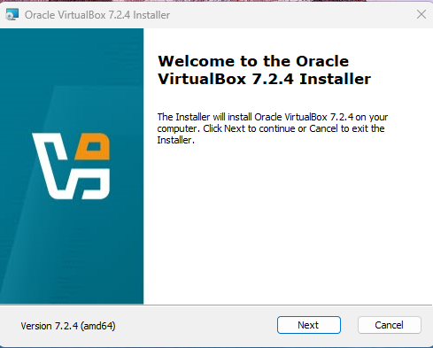

Clicando nela, o sistema abrirá automaticamente a janela de finalização da instalação do sistema, sendo somente necessário confirmar os requisitos como por exemplo “next” ou próximo em português.

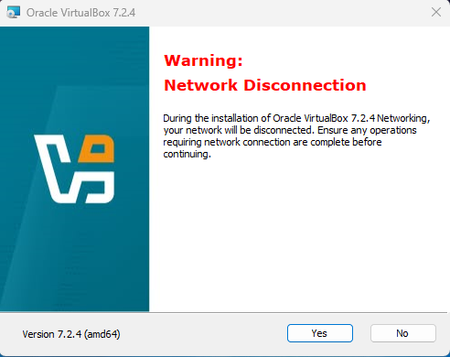

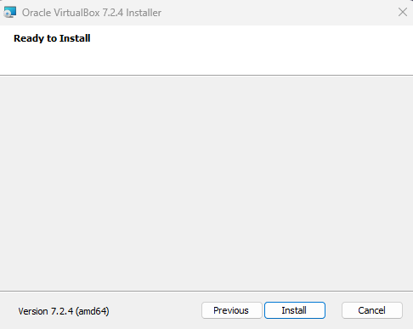

Depois de clicar em “yes”, basta somente clicar em “install” e logo em seguida o Virtual Box abrira automaticamente.

# **Passo 2: Instalar o Windows 10 ISSO Image**

Acesse o site da Microsoft e baixe a **imagem ISO oficial do Windows 10**.  
Guarde o arquivo em uma pasta fácil de encontrar, como “Downloads” ou “Documentos”.

# **Passo 3: Criação da Máquina Virtual**

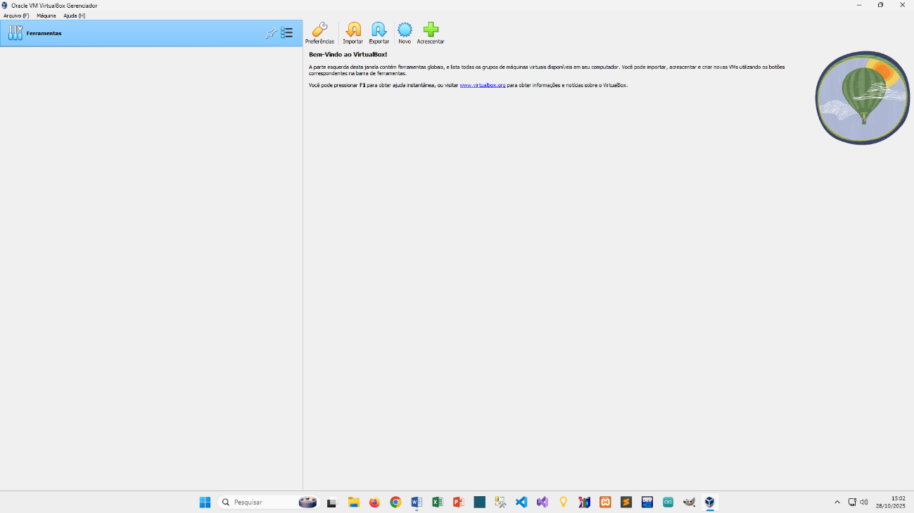

Dentro do Virtual Box, teremos uma barra no canto superior da janela de navegação, lá teremos a opção “novo” representado por um círculo azul.

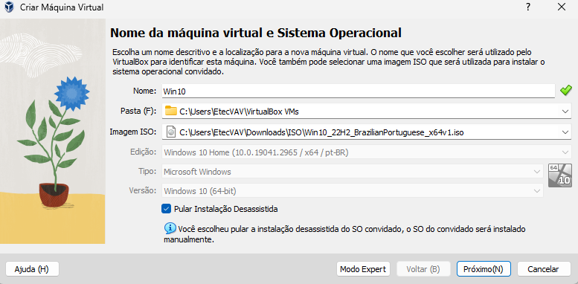Dentro da aba “novo” teremos uma tela cujo deveremos colocar o nome da máquina virtual na primeira linha, e na opção “imagem ISO” podemos colocar o arquivo do sistema operacional. Clicando em “próximo” no canto inferior direito, vamos para a próxima tela.

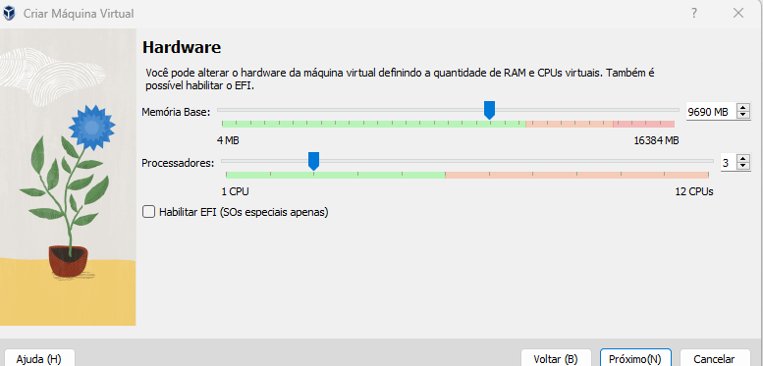

Nessa tela podemos configurar a quantidade de memória RAM e a quantidade de núcleos ou processadores. Colocando além do limite, sendo representado pela cor verde como a quantidade suportável, a amarela como dentro da média, e a vermelha que representa riscos para o processamento.

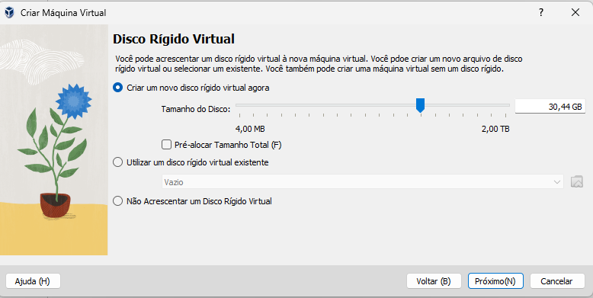Nesta tela podemos criar um HD virtual e colocar a quantidade que seu computador conseguir ou usar um HD virtual já criado e clicando em próximo a máquina já vai estar criada ou usar um

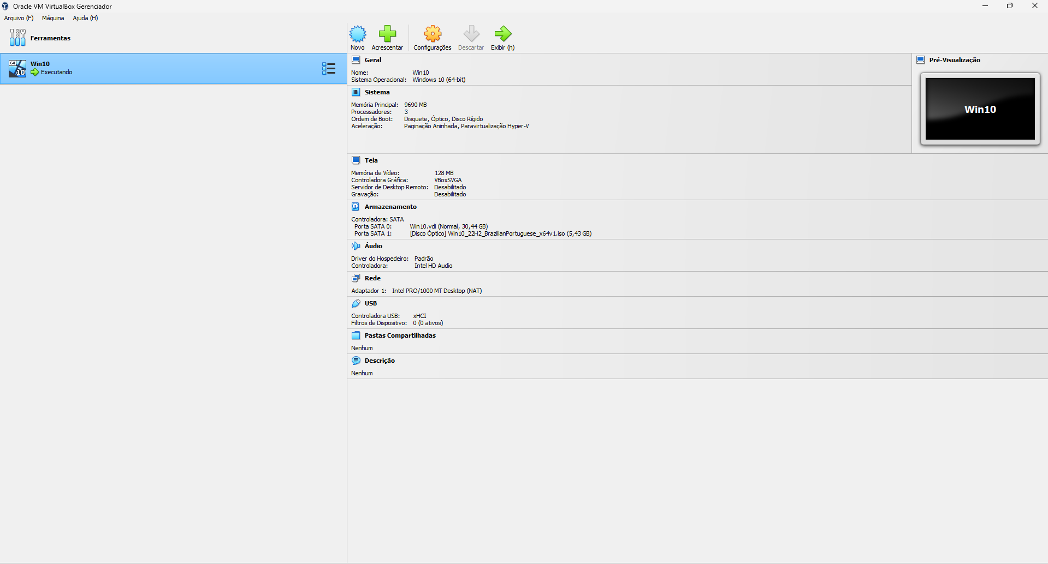

Na barra superior de navegação clique em iniciar

# **Passo 4: Configuração da VM**

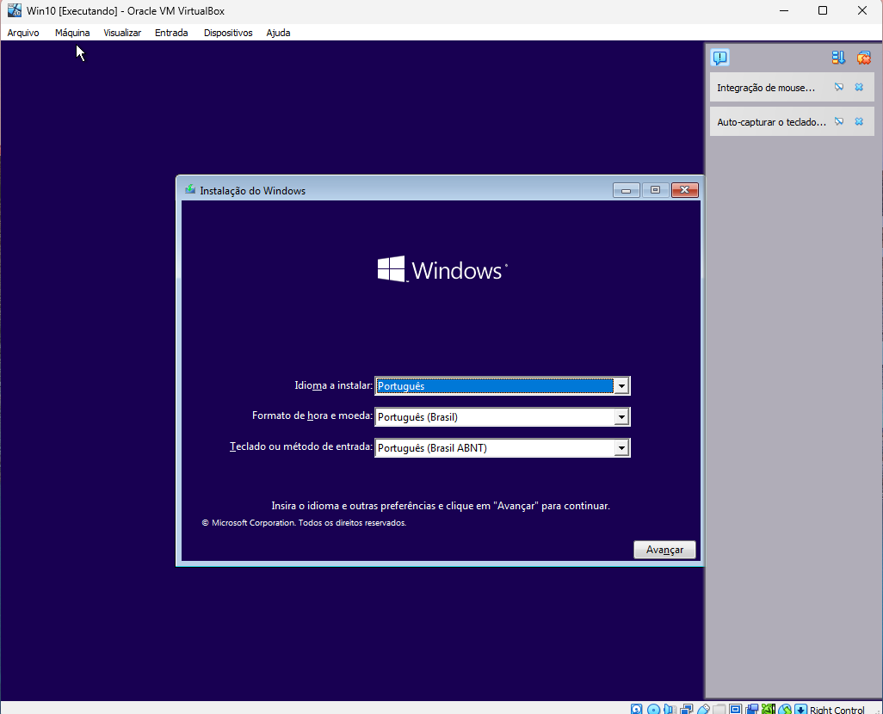

Nesta tela podemos configurar qual língua vai aparecer

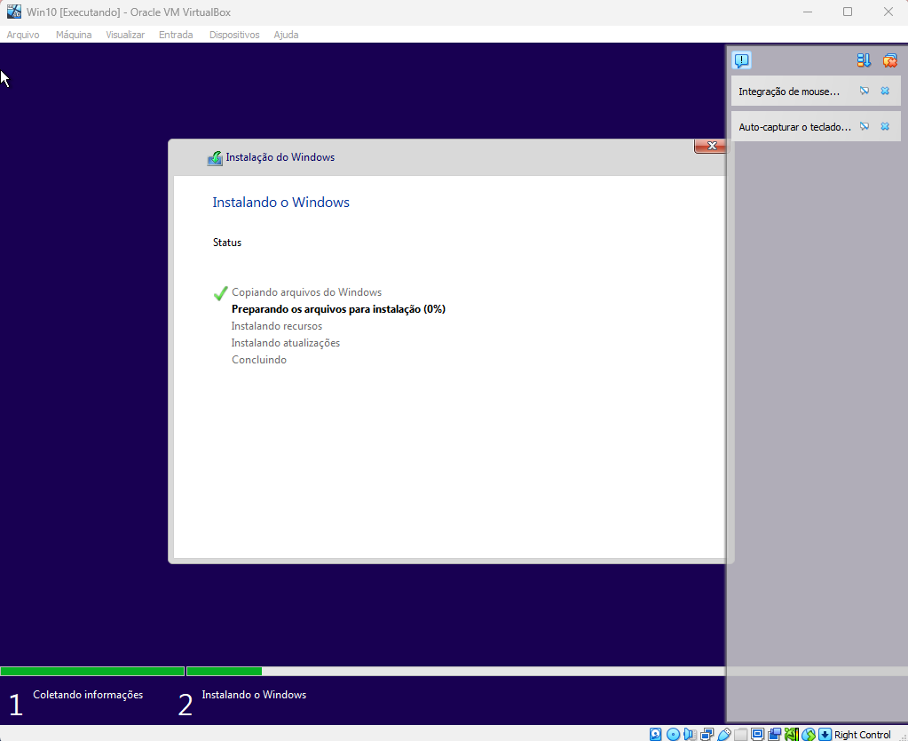

Depois de todas as configurações o sistema operacional vai começar a ser instalado

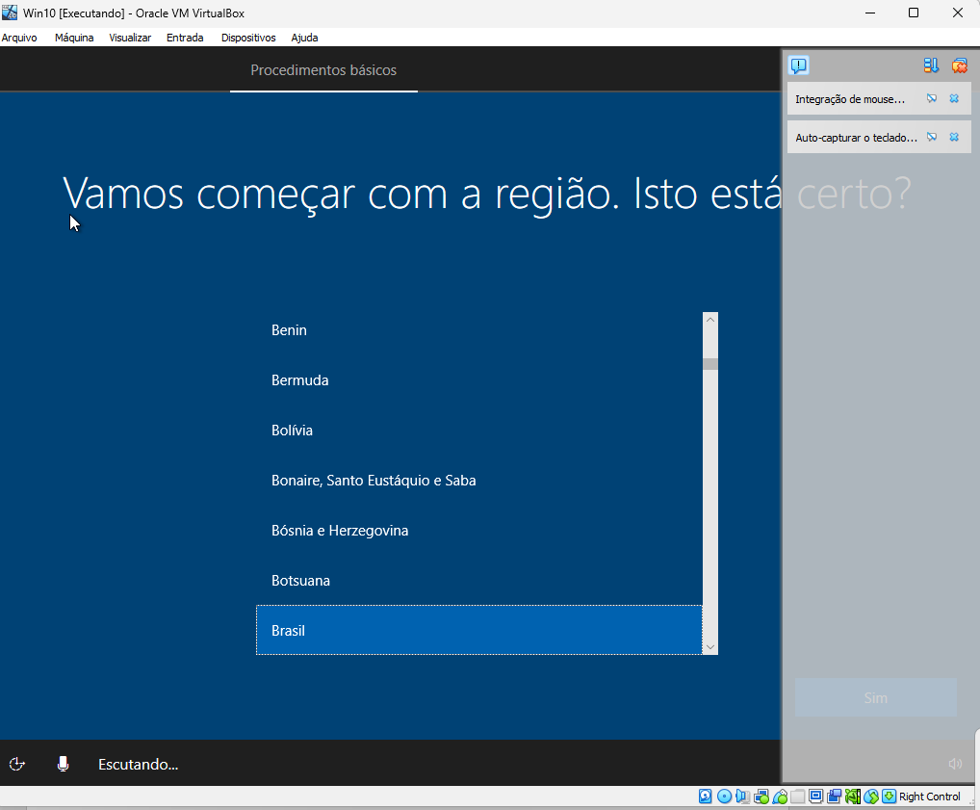

Aqui continua um pouco da configuração, você coloca em que pais você esta

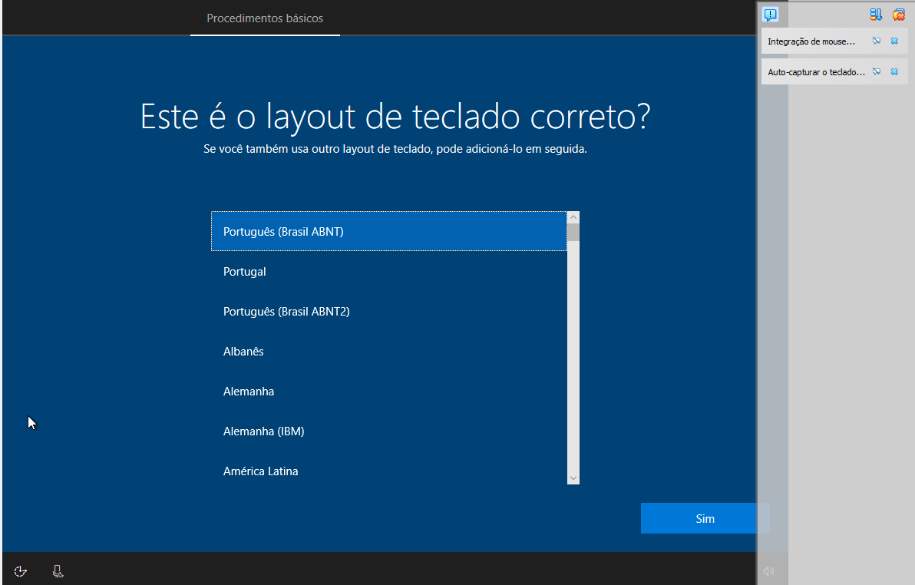

Aqui configuramos o layout do teclado e você, e sua máquina já vai estar instalada e so usar